1ères Rencontres Multi-Trophées de Lacanau

Règlement

Date et lieu

Dimanche 29 Septembre 2013, lac de Lacanau en Gironde (2200 ha)

Structures organisatrices

- "La Gaule Canaulaise": Association Agréée pour la Pêche et la Protection des Milieux Aquatiques (AAPPMA).
- "Lacanau SportFishing Club": Club de pêche sportive.

Concept

L'AAPPMA de Lacanau et le Lacanau Sport Fishing Club souhaitaient, depuis plusieurs années, contribuer à populariser la pêche des carnassiers sous ses diverses formes et à rendre la compétition accessible à des pêcheurs de tous horizons, tous niveaux, tous moyens, et toutes générations.

Les deux structures ont donc élaboré le concept d'un événement original, proposé sous la forme d'une compétition en no-kill (obligation de relâcher les poissons après mesure) ouverte à toutes les techniques (leurres artificiels, vif, manié, tirette, etc.), à plusieurs types d'embarcation (bateaux, kayaks, float-tubes et pontoons), et également à des pêcheurs sans embarcation (« co-anglers »).
Toujours dans un souci d'accessibilité, il ne sera pas imposé de posséder un vivier. Une bourriche non métallique ou un sac à carpe permettront aux participants de stocker une prise (sans déplacement) le temps qu'un commissaire vienne la mesurer.
Les meilleurs pêcheurs de chaque catégorie d'embarcation seront récompensés, d'où le nom de "Rencontres multi-trophées de Lacanau".

Inscriptions

- L’inscription est ouverte aux bateaux avec moteur thermique et avec ou sans moteur électrique, ainsi qu'aux float-tubes, kayaks, et pontoons sans aucun type de motorisation. A cette heure, aucune limite du nombre de participants n'est fixée.

- Par bateau, l’inscription est possible soit en individuel (1 seul pêcheur) soit en binôme (2 pêcheurs mettant en commun leurs prises et donc leurs points).

- L'inscription est également ouverte à des pêcheurs sans embarcation (« co-anglers »): ils seront placés à bord de bateaux ne comportant que leur capitaine, après accord de ce dernier, pour former un binôme. Le capitaine du binôme reste maître du choix des zones de pêche, du temps passé sur ces zones, ainsi que de l’organisation à bord du bateau (positionnement des pêcheurs, du matériel, etc.). Il reste également le seul conducteur du bateau.
La répartition des « co-anglers » sera effectuée aléatoirement, par tirage au sort (6 jours avant la compétition). Cependant, un respect de la compatibilité des pratiques (techniques utilisées) entre capitaine et « co-angler » sera pris en compte lors du tirage au sort.
Les places disponibles étant limitées et non connues à l'avance, la validation des inscriptions des « co-anglers » suivra l’ordre chronologique de réception des demandes.
Les capitaines et « co-anglers » seront mis en relation dès la fin du tirage au sort, afin de faire connaissance et de préparer ensemble leur compétition.

- Le montant de l’inscription est de 20€ par Float-tube ou pontoon, 30€ par kayak, 30€ par pêcheur en bateau et 30€ par « co-angler ».

- Chaque participant devra envoyer à l’organisation, par courrier, la fiche d’inscription complétée et accompagnée du chèque (à l’ordre du Lacanau SportFishing Club) du montant de l’inscription ainsi que de la photocopie de la carte de pêche.
Si l’un de ces trois éléments venait à manquer, l’inscription ne serait pas validée.
La fiche d’inscription est disponible sur le site internet de la Gaule Canaulaise (http://aappma-lacanau.over-blog.fr) et auprès des membres des conseils d’administration de l’AAPPMA et du Lacanau SportFishing Club.

- Les inscriptions seront définitivement closes le dimanche 22 Septembre à Minuit. Passé ce délai, il ne sera procédé à aucun remboursement des frais d'inscription.

- La liste des « co-anglers » tirés au sort sera publiée sur le site internet de l’AAPPMA le Lundi 23 Septembre. Les chèques des « co-anglers » non tirés au sort seront détruits (déchiqueteuse spécifique).

Règles générales

- Le lac de Lacanau est soumis au règlement de la pêche en Gironde en vigueur. Tout pratiquant doit être en possession de la carte de pêche appropriée et doit respecter la réglementation, pendant et hors compétition.

- Concernant la navigation, une réglementation spécifique s’applique sur le lac de Lacanau et doit également être respectée, pendant et hors compétition.
La réglementation du lac est consultable sur internet à cette adresse :
http://www.mairie-lacanau.fr/environnement/qualite-de-leau/index.html

- Chaque capitaine de bateau se doit d’être en règle quant à son permis de naviguer et ses assurances.

- L’AAPPMA « La Gaule Canaulaise » et le Lacanau SportFishing Club déclinent toute responsabilité concernant d’éventuelles infractions aux réglementations pêche et navigation par des participants en dehors de la compétition.

- Les éventuelles modifications exceptionnelles des réglementations pêche et navigation pour le jour de la compétition seront communiquées lors du briefing

Arbitrage et contrôle

- Le comité d'arbitrage du tournoi est constitué de membres du conseil d'administration de l’AAPPMA « La Gaule canaulaise », et de membres du bureau du « Lacanau SportFishing Club ».

- Le comité d'arbitrage est souverain et responsable de la stricte application du règlement. Ses décisions ne sont pas contestables.

- Les commissaires auront à leur disposition des bateaux de contrôle et de surveillance pour garantir un déroulement conforme au règlement, et pour veiller à la sécurité et à l’assistance des participants.
Les bateaux des commissaires seront signalisés.

- Une surveillance accrue sera également effectuée par le comité d’arbitrage pendant plusieurs jours précédant la compétition

Préparation à la compétition

- Pour les participants, toute pêche sur le lac de Lacanau est interdite à partir du Dimanche 22 Septembre inclus. Seule la reconnaissance (navigation sans matériel de pêche sauf échosondeur) est autorisée pendant les 7 jours précédant la compétition.

- Toute pêche ou reconnaissance sur la zone du parcours le jour de la compétition avant le coup d’envoi est interdite. Seul le déplacement de la mise à l’eau jusqu'au au camp de base est toléré.

- Certains secteurs seront interdits d’accès le jour de la compétition. Toutes ces zones sont indiquées sur le plan du lac (voir annexe 1).

Equipements et techniques autorisés

- La compétition se déroulera exclusivement au lancer (canne + moulinet). En action de pêche, chaque pêcheur ne pourra utiliser qu’une canne et un moulinet. Cependant, il est autorisé d'avoir d’autres cannes de réserves, montages maintenus hors de l’eau.

- Les techniques autorisées sont les suivantes (1 seule canne en action de pêche):

- Pêche aux leurres artificiels
- Pêche au vif ou mort posé (ferrage rapide obligatoire, tout carnassier mort ou trop gravement blessé donnera lieu à une disqualification)
- Pêche au manié (ver de terre autorisé)
- Pêche à la tirette (ver de terre autorisé)
- Pêche à la mouche

- La pêche à la traine est strictement interdite.

- Les poissons doivent être capturés par attaque de leur part, et par aucun autre moyen.

- Il est permis d’utiliser des attractants uniquement pour imprégner les leurres et appâts. Tous types de poudre, pâtes, amorces, aromates, essences, huiles, etc., naturels et /ou artificiels, pour marquer l’eau ou tout autre support que son leurre ou appât dans le but d’attirer des poissons, sont interdits.

- Il est permis d’utiliser une épuisette pour hisser les poissons à bord. Son filet sera obligatoirement à mailles fines pour ne pas blesser le poisson, et en caoutchouc, nylon, ou néoprène. Les épuisettes métalliques sont interdites.
Sont aussi autorisées les pinces buccales, à tête rotative uniquement. Le ventre des poissons devra cependant être soutenu par la main libre pendant toute l'utilisation de la pince.

- Les leurres et appâts employés pour la compétition devront respecter la législation française en matière de pêche.

- Les échosondeurs sont autorisés pour toutes les embarcations.

Stockage des poissons

- Le stockage des poissons pourra être réalisé soit dans un vivier (le cas échéant, obligation d’avoir un aérateur ou une pompe de circulation en état de marche qui puisse assurer le renouvellement continu ou non de l’eau), soit dans une bourriche non métallique à mailles fines ou dans un sac à carpe maintenus dans l'eau.
Lorsqu'un poisson est stocké dans une bourriche ou un sac à carpe, le déplacement de l'embarcation devient interdit, et le participant doit aussitôt appeler un commissaire pour faire mesurer sa prise. Il peut cependant continuer à pêcher jusqu'à l'arrivée du commissaire.

- Dans les viviers, il est interdit de stocker en même temps plus de poissons que le quota maximal pris en compte dans le classement (voir « poissons acceptés, comptage des points » plus bas).

Sécurité

- L’organisation peut décider d’annuler la compétition ou de définir de nouveaux secteurs si les conditions météorologiques s’avèrent dangereuses pour la pêche et la navigation. En cas d’annulation, les frais d’inscription seront intégralement remboursés.

- Pour les pêcheurs en bateau, le port des gilets de sauvetage (homologués) est obligatoire pendant la navigation au moteur thermique. Ils pourront cependant défaire leur gilet pendant l’action de pêche. L’Organisation conserve le droit d’imposer le port du gilet de sauvetage durant toute la compétition en fonction des conditions de navigation.

- Pour les float-tubes, kayaks, et pontoons, le port du gilet de sauvetage est obligatoire durant l’intégralité de la compétition.

- Tout bateau en navigation devra maintenir une distance de sécurité et de respect d’au moins 50 mètres par rapport aux autres embarcations en navigation ou en action de pêche.

- La distance de sécurité et de respect obligatoire entre deux embarcations lorsque chacune est en action de pêche, est de 20 mètres.

- Toute embarcation devra être signalisée par la présence d'un gilet jaune visible à distance.

- Toute embarcation est tenue de répondre aux demandes d’aide d’une autre embarcation en difficulté. L’embarcation qui a reçu l’appel d’aide devra tout de suite contacter l’organisation pour l’informer de la situation, et si la santé du ou des participant(s) en détresse est menacée, l’embarcation sera obligée de lui/leur venir en aide si cela ne compromet pas sa propre sécurité.
Une fois l’organisation arrivée sur le lieu, l’embarcation qui l’a contactée n’aura plus de responsabilité et pourra continuer la compétition.

- Un participant mineur ne pourra concourir que s’il présente une autorisation parentale écrite sur papier libre au plus tard lors du briefing.

Poissons acceptés, comptage des points, classement et récompenses

- Sont comptabilisées les espèces suivantes qui égalent ou dépassent la taille minimum indiquée:

- Brochet : 50 cm
- Perche : 25 cm
- Sandre : 40cm

La présentation de toute espèce ne figurant pas dans cette liste, ou n’atteignant pas la taille minimale indiquée, est interdite et pourra donner lieu à des pénalités.
Compte-tenu de leur faible représentation sur le lac, le black-bass et le silure ne sont pas comptabilisés.

- Les pêcheurs veilleront en toutes circonstances à adopter un comportement respectueux envers le poisson, afin notamment de garder intacte l’intégrité physique de leurs prises.
Toute prise morte, agonisante, ou visiblement trop blessée par la manipulation ou par l’équipement des compétiteurs, sera refusée et entrainera une disqualification.

- Le nombre maximum (quota) de poissons pris en compte dans le classement, toutes espèces confondues, est de 3.
Une fois le quota atteint, le plus petit poisson comptabilisé peut-être remplacé par un poisson plus gros, et ceci indéfiniment.

- Le barème de points est le suivant: 1mm = 1 point
La longueur des poissons est la mesure maximale de l’extrémité de la bouche fermée à l’extrémité de la caudale avec la nageoire allongée dans l’axe du corps, mesure faite par les commissaires en présence du participant (mesure contradictoire).

- 3 classements indépendants seront effectués:

- Classement bateaux (toutes espèces confondues)
- Classement kayaks (toutes espèces confondues)
- Classement float-tubes et pontoons (toutes espèces confondues)

- Teneur des récompenses:

- 1er du classement de chaque catégorie d'embarcation: 400€
- 2e du classement de chaque catégorie d'embarcation: 200€
- 3e du classement de chaque catégorie d'embarcation: 100€

Ces montants sont doublés pour les binômes en bateau (800€ pour le premier, 400€ pour le deuxième, 200€ pour le troisième), afin que chaque pêcheur d’un binôme puisse gagner autant qu’un pêcheur en individuel.
Des dotations (lots divers) seront également offertes à tous les autres participants (du 4e au dernier) sur la base de la totalité des fonds générés par les inscriptions (hors frais d'organisation de l'évènement).

Déroulement

- Les participants devront se présenter pour le briefing à 8h15 précises sur le lieu du camp de base (voir annexe 1). Aucun retard ne pourra décaler le début du briefing. La gestion du temps de mise à l’eau des embarcations incombe aux participants.

- Pour des raisons de sécurité et de confort, une zone de pêche particulière sera réservée aux float-tubes et pontoons (voir annexe 1). Les bateaux ont interdiction totale de pénétrer dans cette zone, et les float-tubes et pontoons ont interdiction d'en sortir. Les kayaks sont autorisés à pêcher aussi bien dans cette zone qu'en dehors.

- Après le briefing des participants, ces derniers devront se rendre aux points de départ qui leur sont réservés (à proximité du camp de base) et indiqués lors du briefing. L'organisation donnera le départ de la compétition devant ces points. Les participants devront être de retour à ces mêmes points avant l’heure de fin de la compétition.

- Le début de la compétition est prévu pour 9h. La durée totale de pêche est de 7h, soit une fin prévue pour 16h.

- Seuls les participants inscrits pourront embarquer sur l’embarcation enregistrée. Les remplacements sont interdits, sauf autorisation de l’organisation.

- La pêche devra se faire depuis l’embarcation uniquement. Pour les bateaux, ils pourront être amarrés, à la dérive, arrêtés, ou en mouvement avec l’aide de rames ou d’un moteur électrique (moteur thermique interdit en action de pêche).

- Il est formellement défendu à tout participant de pénétrer dans les zones interdites (signalisées en rouge sur le plan du lac. Voir annexe 1).

- Pour les participants disposant d'une bourriche ou d'un sac à carpe, les prises sont mesurées directement sur l’eau par les commissaires. Aussitôt après avoir pris un poisson, le participant doit obligatoirement appeler un commissaire (soit en lui faisant signe s’il y en a un à proximité, soit en appelant un des téléphones portables dont les numéros seront indiqués pendant le briefing), qui se déplacera alors jusqu’à lui. Jusqu’à l’arrivée du commissaire, le déplacement de l'embarcation est interdit, mais la pêche reste autorisée.
Une fois homologuée par le commissaire, la prise sera aussitôt relâchée dans sa zone de capture.

- Les participants disposant d'un vivier pourront faire mesurer leur(s) prise(s) à n'importe quel moment de la compétition, y compris au moment du retour au point de rassemblement avant l’heure de fin.

- Pendant la compétition, une embarcation pourra accoster n’importe où en cas d’urgence (avaries importantes, besoin d’assistance médicale). L’organisation devra alors immédiatement être contactée.

- A la fin de la compétition, les participants s’engagent à répondre à d’éventuelles questions du public pour contribuer à faire découvrir la pêche des carnassiers et les divers types d'embarcation. Ils s’engagent également à « jouer le jeu du spectacle » : poser avec leur poisson pour des photos prises par l’organisation, présenter le poisson en direction du public au moment de la mesure sur le camp de base (bateaux avec viviers uniquement), etc…

- Après la fin de la compétition et après homologation de toutes les prises, les classements seront établis, et la remise des prix sera effectuée (prévue aux environs de 17h30).

- Un "pot de l'amitié" sera offert aux participants après leur retour et pendant la remise des prix.

Comportement

- A tout moment, les participants devront suivre les normes élémentaires de sportivité et de courtoisie. Le jury a toute compétence pour apprécier et sanctionner tout manquement dans ce domaine.
Une attention spéciale sera demandée à tous pour ne pas nuire à l’ambiance générale.

- Il est interdit de jeter des restes alimentaires, des boissons, des mégots de cigarettes, des leurres hors d’usage, etc., dans l’eau ou sur les berges.

Sanctions

- Le retard sera sanctionné par un retrait de 100 points par minute dans la limite des 5 minutes de battement accordées après l’heure d’arrivée. Au-delà de ces 5 minutes, le compétiteur sera disqualifié de la manche.

- Présentation d’un poisson non maillé ou ne faisant pas partie des espèces comptabilisées: - 500 points

- Motifs de disqualification: non-respect d’une des règles énumérées dans les chapitres « sécurité », « leurres et équipements de pêche », « stockage de poissons », et « règles générales », du présent règlement, présenter des poissons morts ou agonisants, sortir des limites des zones de pêche établies, accoster sans raison justifiée, pêcher depuis la rive, donner des poissons à un autre pêcheur ou en recevoir, commencer la compétition sans autorisation du jury, continuer à pêcher après le signal de fin, jeter des restes alimentaires, des boissons, des leurres hors d’usage, etc., dans l’eau ou sur les berges.

Droit à l'image

- Les compétiteurs donnent tous droits à l’organisation d’utiliser leur image et leurs déclarations pour promouvoir cette compétition, l’AAPPMA et le club, les partenaires de la compétition, et la pêche des carnassiers en général, que ce soit dans la presse, sur internet, ou à l’aide de vecteurs promotionnels.
L’acceptation du présent règlement par le compétiteur vaut acceptation de l’utilisation libre et gratuite de ses droits à l’image par l’organisation, sans restrictions.

ANNEXE 1: Plan du lac et zones particulières

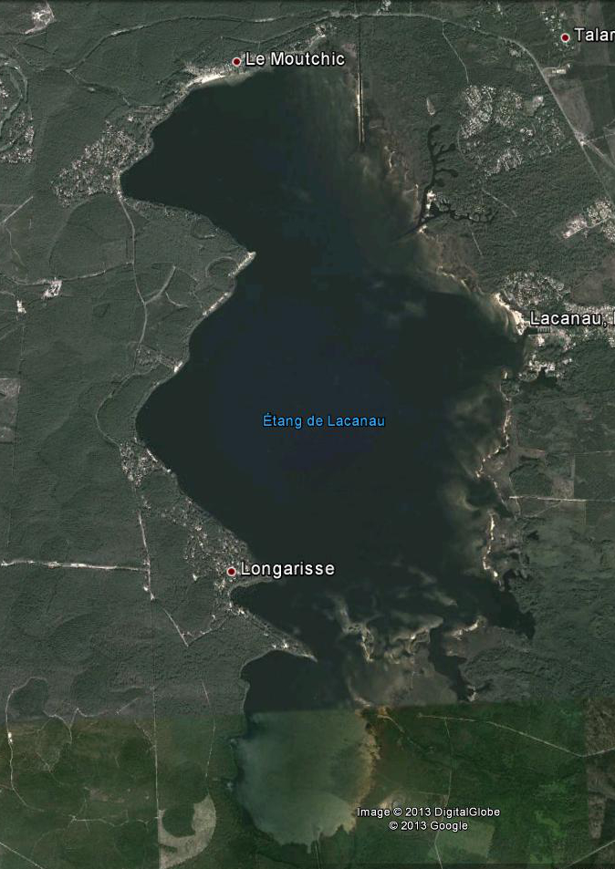
Zone réservée aux
Float-tubes et Pontoons
INTERDITE AUX BATEAUX

PTT
Camp de base
Réserve Sud
Réserve Nord
Marina de Talaris
Port
En rouge : zones interdites à tous participants

